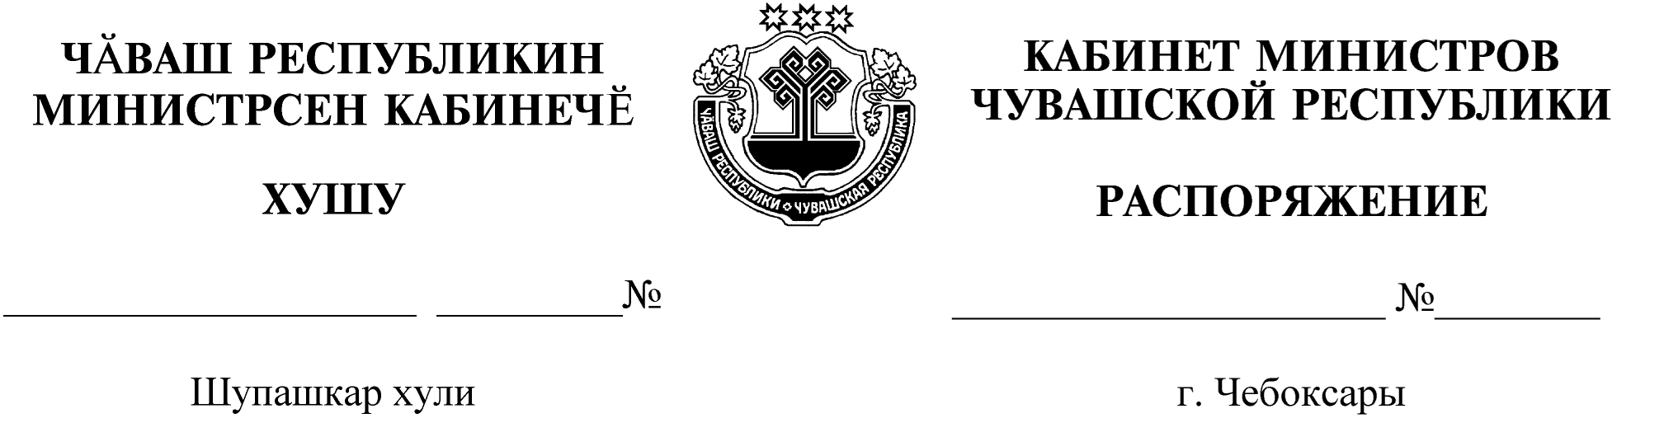
366-р

14.05.2021

366-р

14.05.2021

Освободить Иванова Николая Димитриевича от должности заместителя председателя Государственного комитета Чувашской Республики по делам гражданской обороны и чрезвычайным ситуациям.

Председатель Кабинета Министров
Чувашской Республики О.Николаев

